**РОССИЙСКИЙ УНИВЕРСИТЕТ ДРУЖБЫ НАРОДОВ**

**Факультет физико-математических и естественных наук**

**Кафедра прикладной информатики и теории вероятностей**

**ОТЧЕТ**

**по лабораторной работе № 6**

*дисциплина: моделирование информационных процессов*

Студент: Захаров Владислав Андреевич

Группа: НФИбд-02-18

**МОСКВА**

2021 г.

**Постановка задачи**

Смоделировать модель «Хищник-жертва» с помощью пакета xcos, а также с помощью modelica.

**Выполнение работы**

Реализация в XCOS

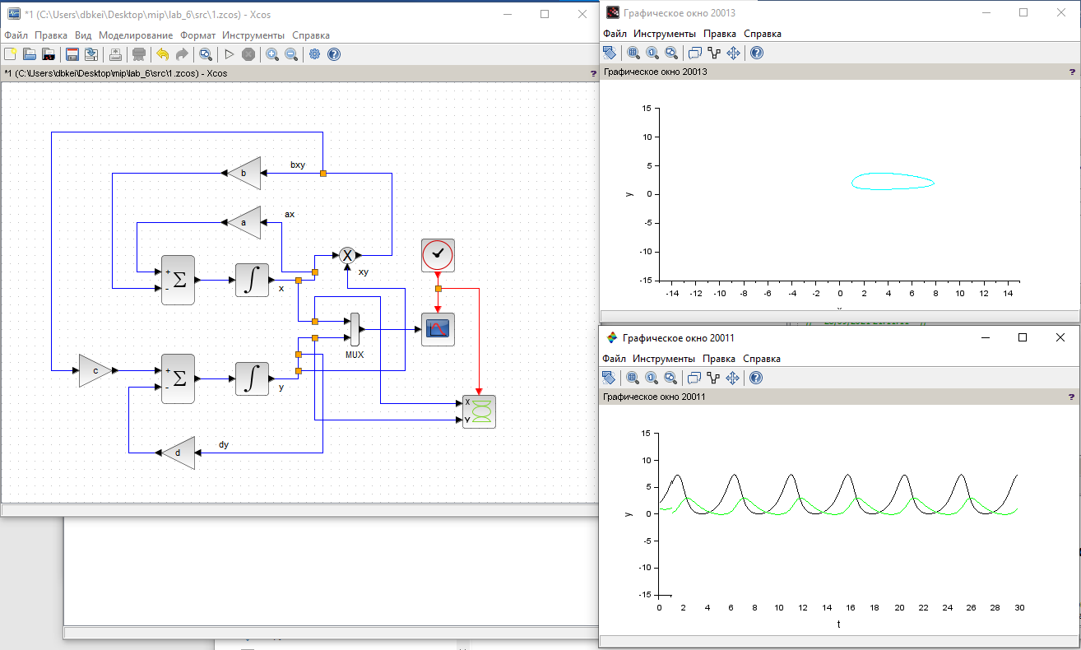

Реализация в Open Modelica

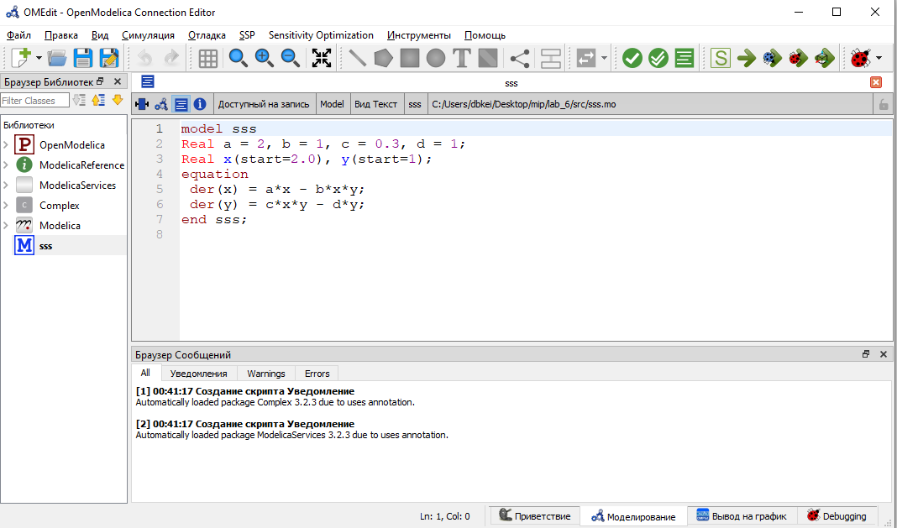

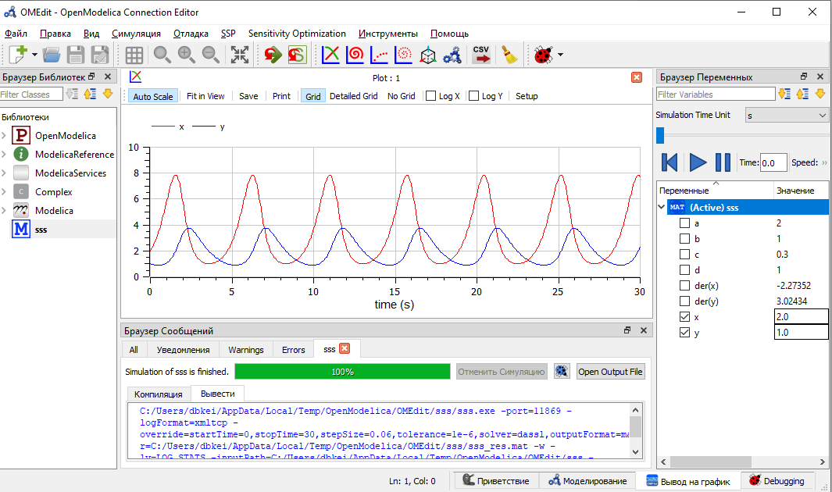

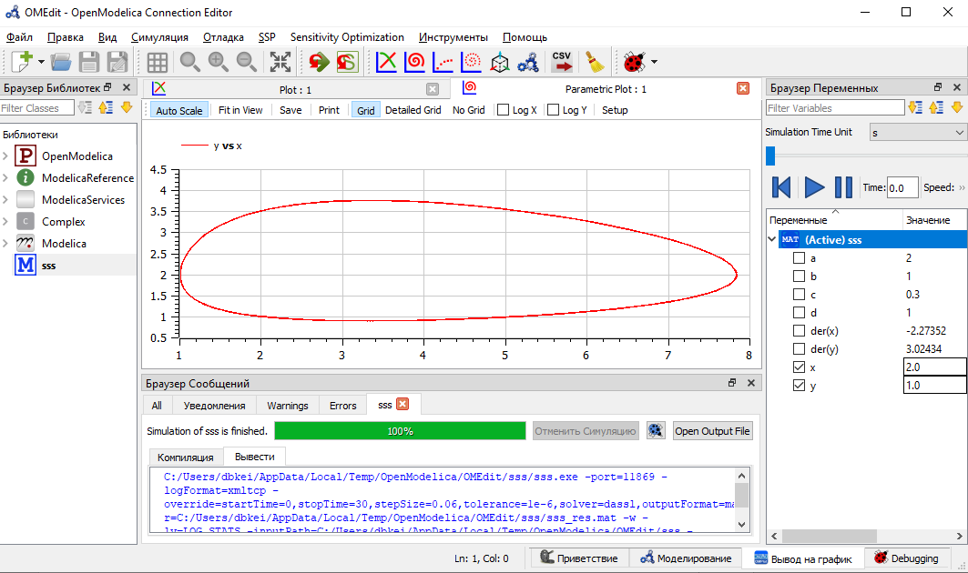

**Заключение**

Смоделировали модель «Хищник-жертва» в xcos и с помощью блока Modelica